Лабораторная работа 2

«строение ланцетника»

Задание 1. Дайте определения следующим терминам:
Кориум ___________________________________
______________________________________________________________________________________
Атриопор__________________________________ ______________________________________________________________________________________
Нефридий_________________________________ ______________________________________________________________________________________Невроцель_________________________________ ______________________________________________________________________________________
Миомеры_________________________________________________________________________________________________________________________Клетки Овсянникова-Роде ____________________________________________________________________________________________________________________________________________________________________________
Соленоцит________________________________________________________________________________________________________________________ ___________________________________________
Парус_______________________________________________________________________________
___________________________________________

Нотохорд__________________________________
____________________________________________________________________________________

Задание 2. Запишите систематическое положение ланцетника:
___________________________________________________________________________________________________________________________________________________________________________________________________________________________________________________________________________________________________________________________________________________________________________________________________________________________________________________________________________________________________________________________________________________________________________________________________________________________________________________________________________________________________________________________________________________________
Задание 3. Рассмотрите схему строения ланцетника. Заполните таблицу.

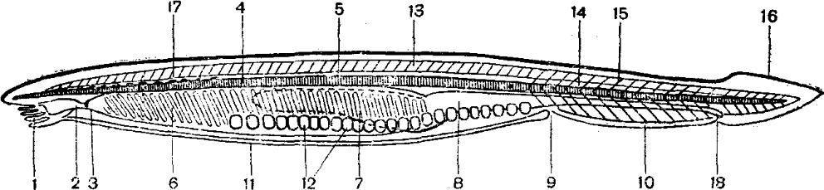

Рисунок 1 – Схема строения ланцетнка

1
2
3
4
5
6
7
8
9
10
11
12
13
14
15
16
17
18
Задание 4. Внимательно рассмотрите на препарате поперечный разрез ланцетника в области глотки. Зарисуйте рисунок.

Рисунок 2 – Поперечный разрез ланцетника в области глотки

Задание 5. Рассмотрите схему строения кровеносной системы ланцетника. Красным цветом обозначьте сосуды с артериальной кровью, а синим – с венозной. Заполните таблицу.

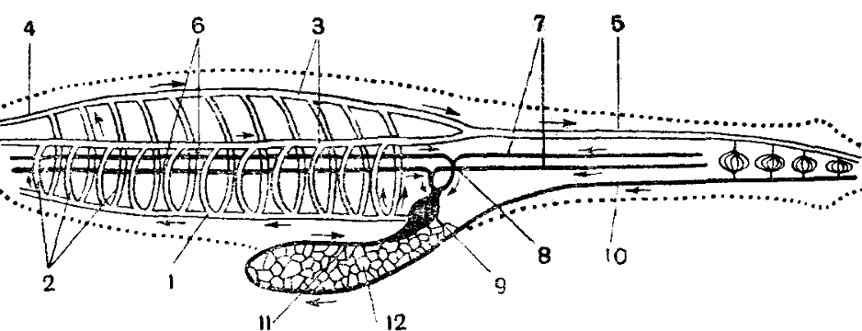

Рисунок 3 – Схема кровеносной системы ланцетника

1
2
3
4
5
6
7
8
9
10
11
12
Задание 6. Зарисуйте строение нефридия ланцетника, сделайте обозначения, соответствующие сноскам.

А Б

Рисунок 4 – Нефридии ланцетника
А – целый нефридиальный канадец с нефростомами и соленоцитами: 1 – верхний конец жаберной щели; 2 – выводное отверстие нефридия в околожаберную полость; 3 – нефростомы с сидящими на них соленоцитами;
Б – часть стенки нефридия с соленоцитами.

Задание 7. Ответьте письменно:

Опишите строение миохордального комплекса ланцетника.
___________________________________________________________________________________________________________________________________________________________________________________________________________________________________________________________________________________________________________________________________________________________________________________________________________________________________________________________________________________________________________________________________

Как осуществляется фильтрационное питание ланцетника?
_______________________________________________________________________________________________________________________________________________________________________________________________________________________________________________________________________________________________________________________________________________________________________________________________________________________________________________________________________________________

Перечислите признаки хордовых у ланцетника.
________________________________________________________________________________________________________________________________________________________________________________________________________________________________________________________________

Какие продукты жизнедеятельности ланцетника выделяются через атриопор?
_________________________________________________________________________________________________________________________________________________________________________________________________________________________________________________________________

Дополните схему кровеносной системы ланцетника:

Брюшная аорта →___________________________
→ _____________________________________→ сосуды и капилляры по всему телу → ___________________________________________
→_______________________________________
→ венозный синус

